Protokolle im Schwerpunkt Naturwissenschaftliches Arbeiten
Nickl 2018

Ein wesentlicher Bestandteil naturwissenschaftlichen Denkens und Arbeitens besteht in der sauberen, korrekten und einheitlichen Erstellung eines Versuchs- bzw. Untersuchungs-Protokolls. Dazu erhalten die Schüler zunächst Arbeitsblätter, die sie lediglich ergänzen; später gestalten sie nach diesem Vorbild die Protokolle selbst.
Ich schlage vor, den Kopf immer gleich zu gestalten mit Name, Klasse und Datum, Nummer und Name des Kapitels, Nummer und Name des Themas innerhalb dieses Kapitels:

Kapitel: 3 | Wasser
Thema: 3.2 | Wasser – mal so, mal so
Name: |  | Klasse: | Datum:

Um die Kompentenzen „Sammeln und Ordnen“ zu schulen, lasse ich die einzelnen Protokoll-Blätter zunächst chronologisch sammeln und zwar ohne die oben rot geschriebenen Stellen. Nach den Weihnachtsferien machen die Schüler Vorschläge für Kapitel, denen die verschiedenen Themen zugeordnet werden können. Gemeinsam wird die Reihenfolge und damit die Nummerierung festgelegt und eingetragen. Ab dann werden neue Blätter sofort nummeriert und eingeordnet.
Zu jedem Kapitel wird ein Inhaltsverzeichnis angelegt und laufend ergänzt. Es kann mit einer passenden Zeichnung verziert werden. Auf diese Weise entsteht ein Portfolio, das auch die Ergebnisse der Versuche und Untersuchungen enthält (z. B. die Chromatographie von Filzer-Farben auf Rundfilter).
Die GSO von 2016 ordnet im § 23 den Praktikumsbericht den kleinen schriftlichen Leistungsnachweisen zu. Deshalb kann auf das Portfolio in NA eine Note vergeben werden.
Der LehrplanPLUS gibt die Schritte des naturwissenschaftlichen Erkenntniswegs an (1.1 Arbeitsmethoden; Inhalte zu den Kompetenzen):
- Frage, Hypothesen
- naturwissenschaftliche Untersuchung planen und durchführen
- Datenauswertung
- Folgerung
Daraus ergibt sich die Gliederung des Protokolls:
- Thema mit Fragestellung oder Hypothese
- Versuchsaufbau VA (Was habe ich? Was mache ich?)
- Beobachtung B (Was sehe, höre ... ich?)
- Erklärung E (Was bedeutet das?)
Die Trennung zwischen Beobachtung und Erklärung fällt den Schülern meist sehr schwer. Sie fällt ihnen leichter, wenn sie den Satz zu ihrer Beobachtung stets beginnen müssen mit: „Ich beobachte ...“
Der Versuchsaufbau kann in Worten und als Skizze beschrieben werden. Geräte werden dabei nie dreidimensional gezeichnet, sondern als Schnitte wie beim Technischen Zeichnen. Die Geräte werden dabei in Gedanken vertikal durchgeschnitten, dünne Schnittflächen wie die Wände von Reagenzgläsern oder Erlenmeyerkolben werden als einfacher Strich gezeichnet, breite Schnittflächen wie beim Stopfen werden flächig gezeichnet und die Fläche schraffiert. Es ist darauf zu achten, dass Öffnungen offen bleiben (der obere Rand eines Reagenzglases wird also nicht gezeichnet). Alle Bestandteile werden beschriftet, am besten mit Artikel und Pluralform:

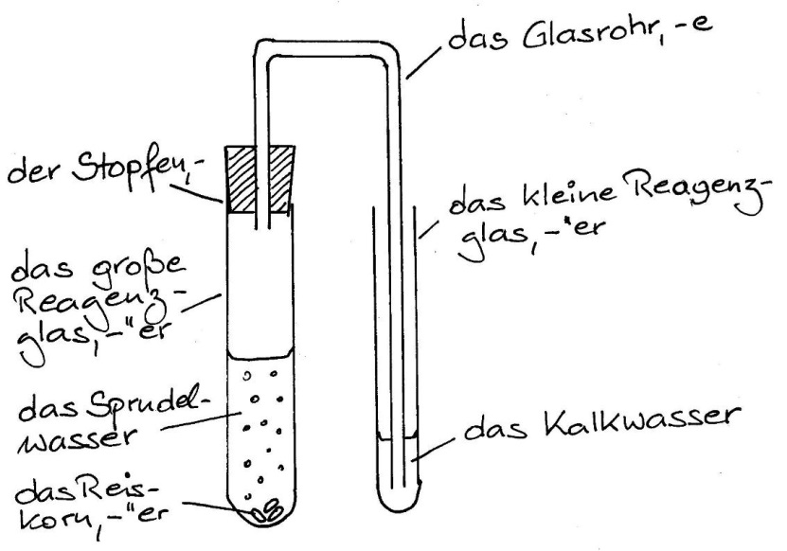

Oberflächen von Flüssigkeiten werden nie mit einer Wellenlinie dargestellt, sondern immer als waagrechte Linie. Wasser in Glasgefäßen zieht sich am Glasrand etwas nach oben (die dadurch entstehende Wölbung der Wasseroberfläche nennt man den Meniskus); dies wird in der Regel auch so gezeichnet (besonders auffällig ist dies bei engen Glasrohren; bei Pipetten bezieht sich die Gradierung auf den tiefsten Punkt der nach unten gewölbten Wasseroberfläche).

